Nome Ano Turma N.º
Texto narrativo – Narrativa de autor estrangeiro 2

Educação Literária
Ficha de trabalho 8

1. Lê atentamente o texto que se segue.
 | Sexta-Feira
5  10  15  20  25  30  35  40  45  50 | Sexta-Feira colhia flores por entre os rochedos junto da antiga gruta quando viu um ponto branco no horizonte, para leste. Desceu imediatamente e correu a prevenir Robinson, que acabava de se barbear. Talvez Robinson se tivesse emocionado, mas não o deixou transparecer.  – Vamos ter visita – disse, simplesmente: Mais uma razão para acabar de me arranjar. […]  Robinson estava muito emocionado. Ignorava há quanto tempo se encontrava na ilha, mas tinha a impressão de nela ter passado a maior parte da sua vida. Diz-se que, quando um homem está prestes a morrer, é frequente rever todo o seu passado, desdobrar-se diante de si como um panorama. Era um pouco o que estava a acontecer a Robinson, que voltava a ver o naufrágio,  a construção do Evasão, o seu fracasso, a grande miséria da lama, a exploração frenética da ilha, depois a chegada de Sexta-Feira, os trabalhos a que Robinson o obrigara, a explosão, a destruição de toda a sua obra e, em seguida, toda uma longa vida feliz e calma, preenchida por jogos violentos e sãos e pelas extraordinárias invenções de Sexta-Feira. Iria tudo isso acabar?  Na chalupa amontoavam-se pequenos tonéis destinados a renovar a provisão de água doce do navio. Na parte de trás via-se de pé, com o chapéu de palha descaído sobre a barba negra, um homem de botas e armado, certamente o comandante.  A proa da embarcação roçou o fundo e ergueu-se antes de se imobilizar. Os homens saltaram para a espuma das ondas e puxaram a chalupa para a areia, de maneira a colocá-la fora do alcance da maré cheia. O homem de barba negra estendeu a mão a Robinson e apresentou-se:  – William Hunter, de Blackpool, comandante da escuna Whitebird.  – Em que dia estamos? – perguntou-lhe Robinson.  Admirado, o comandante voltou-se para o homem que o seguia e que devia ser o imediato.  – Em que dia estamos, Joseph?  – É sábado, 22 de dezembro de 1787, Senhor. – respondeu aquele.  – Sábado, 22 de dezembro de 1787 – repetiu o comandante, voltando-se para Robinson.  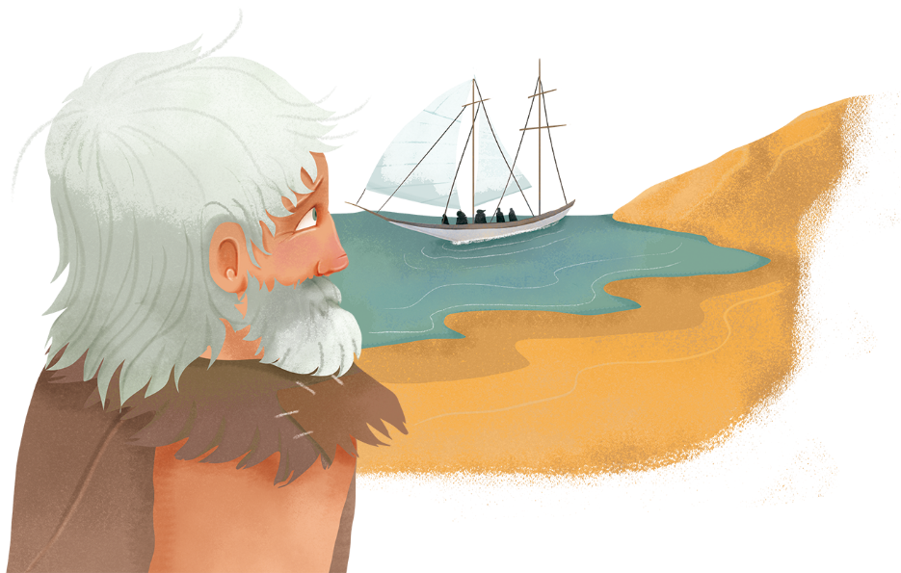  O cérebro de Robinson trabalhou a toda a velocidade. O naufrágio do Virgínia dera-se a 30 de setembro de 1759. Tinham-se, portanto, passado exatamente vinte e oito anos, dois meses e vinte e dois dias. Não podia crer que se encontrava há tanto tempo na ilha! Apesar de tudo o que se passara desde a sua chegada àquela terra deserta, um período de mais de vinte e oito anos não parecia poder caber entre o naufrágio do Virgínia e a chegada do Whitebird. E havia outra coisa ainda: calculava que, se realmente se estivesse no ano de 1787, como diziam os recém-vindos, ele teria agora exatamente cinquenta anos. Cinquenta anos! A idade de um velhote, em suma.  E ele que graças à vida livre e feliz que levava em Speranza, graças principalmente a Sexta-Feira, se sentia cada vez mais jovem! De qualquer modo, resolveu não revelar aos visitantes a verdadeira data do seu naufrágio, com medo de que o tomassem por mentiroso.  – Fui atirado para esta costa quando viajava a bordo do galeão Virgínia, comandado por Pieter Van Deyssel, de Flessingue. Sou o único sobrevivente da catástrofe. O choque, infelizmente, fez-me perder parcialmente a memória e nunca consegui lembrar-me da data em que ela ocorreu.  – Nunca ouvi falar desse navio, em porto nenhum – observou Hunter – mas é verdade que a guerra com as Américas modificou todas as relações marítimas.  Robinson não sabia, naturalmente, que as colónias inglesas da América do Norte haviam combatido contra a Inglaterra para conquistarem a sua independência, do que resultara uma guerra que durara de 1775 a 1782. Mas evitou fazer perguntas que denunciassem a sua ignorância.
Michel Tournier, Sexta-Feira ou a vida selvagem,
41.ª ed., Lisboa, Editorial Presença, 2010, pp. 100-103.
2. A partir do texto, identifica as personagens que viviam na ilha e os nomes dos recém-chegados.

3. Quando está prestes a encontrar-se com a tripulação do navio recém-chegado, Robinson passa em revista alguns acontecimentos do seu passado na ilha. Ordena-os, de acordo com o texto.
(A) Vida feliz e chegada do navio Whitebird.  (B) Naufrágio do galeão Virgínia.  (C) Chegada do índio Sexta-Feira. | (D) Exploração da ilha.  (E) Fracasso e desânimo de Robinson.  (F) Explosão e destruição da obra.
4. Indica o motivo que levou o Whitebird a ancorar na ilha. Justifica com uma transcrição do texto.

5. Explica como reagiu Robinson quando soube a data exata em que se encontravam.

6. O protagonista contou apenas uma parte da verdade ao seu interlocutor. Explica esta afirmação.

7. A partir da leitura do texto, completa as informações que se seguem.
a. Nome do navio naufragado e data do naufrágio:
b. Nome do navio recém-chegado à ilha e data da chegada:
c. Período de tempo que Robinson passou na ilha:
d. Idade de Robinson:
e. Nome da ilha onde se encontram:

